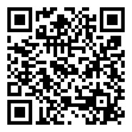**Hand-out**Hoe kan ik gebruik maken van een QR-code tijdens mijn les? **Installeer de volgende apps op je smartphone of op je tablet via de APP-STORE: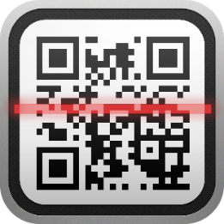 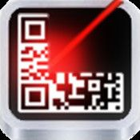 QR reader QR code creator  
  
QR READER**Deze app gebruik je eenvoudig door hem aan te klikken en de code te scannen die je wilt scannen met behulp van je camera. De code, of eigenlijk de link, leidt je naar een bepaalde gegevens, zoals een internetsite, een SMS, een tekst of een telefoonnummer. De meeste gebruikte link is een internetsite.  
  
**QR CODE CREATOR**  
Lijkt het je nu leuk om zelf eens een link aan te maken, gebruik dan deze app. Wanneer je deze app aanklikt, krijg je een scherm met de optie “**Add**”. Klik op “**Add**”.   
- Geef je code **een naam**, bijvoorbeeld: “Hoe moet ik een werkdoek uitwringen?”. Klik dan weer op “**Add**”.   
- Klik dan door op “**No image available**”.   
- Kopieer de link die verwijst naar het filmpje en plak deze in het veld waar “http://” vermeld staat. Zorg ervoor dat het **veld helemaal leeg is** wanneer je de link erin plakt, anders klopt je link en je code niet!  
- Klik op “**Create**” en je zelfgemaakte code komt tevoorschijn!  
- Klik nu op “**Save**” en de smartphone of tablet geeft aan waar hij de code heeft opgeslagen. Meestal wordt het opgeslagen in de map “**Afbeeldingen**”.  
- Je kunt de afbeelding nu **uitprinten**, wanneer je een printer aan je smartphone of je tablet hebt gekoppeld. Heb je dit niet? Mail de afbeelding dan even naar jezelf, of zet hem op een USB-stick. Open de afbeelding dan op een pc waar een printer op is aangesloten, en print hem alsnog uit.  
 **Nog een extra uitleg over QR-codes? Scan dan deze maar ☺**